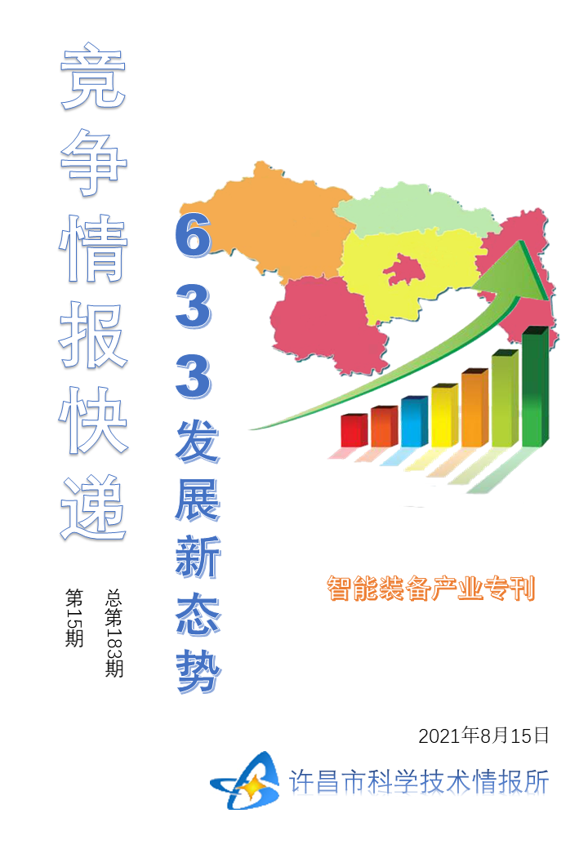
●编者的话
许昌市科学技术情报研究所是隶属于市科技局的财政全额供给事业单位。为适应新时期科技信息工作的需要，更好地服务政府决策和企业发展，推动企业转型升级，决定升级改版《许昌竞争情报快递》这一内部交流刊物。该刊物立足许昌市现有工业基础，按照市委、市政府提出的“6+3+3”发展新态势，即新一代信息技术、新材料、生物医药、智能装备、新能源汽车、节能环保6大战略性新兴产业，装备制造、食品、发制品3大优势主导产业，建材、化工、轻纺3大传统产业的运行咨询和发展态势，为市、县两级四大班子领导、重点企业等提供最新的行业动态、财经数据、金融要点等综合信息，为建设“智造之都宜居许昌”尽微薄之力。您对该刊物有什么意见和建议，请及时与我们沟通联系，以便我们改进工作、不断提高刊物质量，更好地服务于许昌经济社会发展和科技创新。
●行业动态
北京“十四五”建100个智能工厂，培育万亿级智能制造产业群…………………………………2
●行业趋势
智能制造是第四次工业革命的核心技术………………………………………………………………………3
●行业报告
复盘智能制造：数字时代如何再定位“中国制造”…………………………………………………………6
●行业动态

北京“十四五”建100个智能工厂，培育万亿级智能制造产业群
在北京市“十四五”高精尖产业发展规划新闻发布会上，市经信局副局长姜广智介绍，“十四五”时期我市将重点实施“八大工程”，其中包括“新智造100”工程，北京今后5年将建设100个智能工厂，培育万亿级智能制造产业集群。
进入“十四五”以来，北京市高精尖产业发展势头良好，先进制造业和软件信息服务业高位开局。今年1-7月，全市规模以上工业增加值同比增长39.9%，两年平均增长17.1%，增速继续位列全国第一；软件和信息服务业营业收入预计同比增长29%左右。重点产业投资同比增长33.8%，高技术制造业投资两年平均增长80.5%。北京市预期今年高精尖产业发展将取得‘开门红’，为‘十四五’时期高质量发展开好局、起好步。
●行业趋势

智能制造是第四次工业革命的核心技术
一、智能制造是推进制造强国战略的主要技术路线
进入新时代，国家确定并全力推进制造强国战略，加快建设制造强国，加快发展先进制造业成为我国的国家战略。推进制造强国战略走一条什么样的技术路线，习近平总书记指示，要以智能制造为主攻方向，推动产业技术变革和优化升级，推动制造业产业模式和企业形态根本性转变，以鼎新带动革故，以增量带动存量，促进我国产业迈向全球价值链中高端。
新一轮科技革命和产业变革与我国加快转变经济发展方式形成了历史性交汇，智能制造是主要的交汇点，新一代人工智能技术与先进制造技术深度融合所形成的新一代智能制造技术成为了新一轮工业革命的核心技术，成为了第四次的工业革命的核心驱动力。
智能制造是一个大概念，大系统。智能制造是先进制造技术与新一代信息技术的深度融合，贯穿于产品、制造、服务全生命周期的整个环节以及相应系统的优化集成，实现制造的数字化、网络化、智能化，不断的提升企业产品质量、效益和制造的水平。
智能制造系统主要是由智能产品、智能生产和智能服务三大功能系统以及智能制造云和工业互连网络两大支撑系统集成而成的。智能制造是贯穿产品全生命周期的一个大的创新系统，同时智能制造也是一个不断演进的大系统，他包含了智能制造三个基本范式，也就是数字化制造，第一代智能制造；数字化网络制造或者是互联网+制造是第二代智能制造，第三代智能制造也就是数字化、网络化、智能化制造，我们也称之为新一代智能制造。我国必须充分的发挥后发优势，实行并联式的发展方式，也就是要数字化、网络化、智能化并行推进，融合发展的技术方针。
二、智能制造是第四次工业革命的核心技术
我们回顾一下，制造系统的发展历史，制造系统发展的第一个阶段是传统的制造和人物理系统，历史上人类不断的发明创造各种不同的机械，这种由人和机器所组成的制造系统大量的替代人的体力劳动，大大的提高制造的质量和效率，社会生产力得以极大的提高。
这些制造系统是由两部分组成的，人和物理系统也就是机器，两大部分组成，因此称之为人物理系统，制造系统它的第一个阶段是传统的，物理系统是这个系统的主体，而人是这个系统的主宰和主导。
制造系统发展第二个阶段进入了数字化制造的阶段，这时候系统发展成为人、信息、物理系统，数字化制造，我们说是智能制造的第一种基本范式，也可以称之为第一代智能制造。
在这个过程中，与传统的制造系统相比，数字化制造系统本质的变化是在人和物理系统之间增加了一个信息系统，从原来的人、物理二元系统进化成了人、信息、物理三元系统，这有巨大的优越性。
再进一步发展，制造系统发展的第三阶段就是数字化的系统，数字化、网络化制造的第二个基本形式就是互联网+制造，即第二代智能制造，最大的变化在于信息技术，互联网和云平台成为了信息技术的重要组成部分，互联网+制造实质上就解决了连接这样一个重大的问题。
第三个阶段，就是进入了数字化、网络化、智能化制造阶段，进入新世纪以来，互联网、云计算、大数据这些信息技术日新月异、飞速发展，并且极其迅速地转化为现实生产力，形成了群体性的跨越，这些历史性的技术进步集中汇聚在了新一代人工智能的战略性突破，新一代人工智能已经成为新一轮科技革命的核心技术，充分认识到新一代人工智能技术的发展，将深刻地改变人类社会生活、改变世界，我们国家制定了新一代人工智能的发展规划。
新一代人工智能技术与先进制造技术的深度融合，就形成了新一代的智能制造技术。它是智能制造的第三种基本范式，本质是人工智能+互联网+数字化制造，它的最大变化是在我们系统当中增加了认知和学习的部分，因此我们的制造系统具备了认知和学习的能力，因此形成了真正意义上的人工智能。
最大的变化是在人和信息系统的关系上发生了根本性变化，用中国人的成语来说，就是从“授之以鱼”变成了“授之以渔”，发生了根本性的变化。
纵观历史，每一次工业革命都是共性赋能技术和制造技术的深度融合，都有一种革命性的、共性的赋能技术，它能够赋能制造技术，和制造技术深度融合形成了新的工业技术，成为这次工业革命的核心技术。
前面三次工业革命的核心技术，分别是蒸汽机、电机和数字化技术。第四次工业革命的共性赋能技术就是数字化、网络化、自动化技术。数字化、网络化、自动化技术和制造技术的深度融合，又形成了智能制造技术可以推动各行各业、各种各类制造技术的创新升级，引领和推动制造技术革命向纵深发展。
可以看到，第一次工业革命和第二次工业革命，分别是以蒸汽机和电力的发展和应用作为根本动力，极大地提升了生产力，人类社会进入了现代工业社会。
而第三次工业革命是以数字化技术的创新和应用为标志，推动了工业革命的先进发展，新一代智能制造技术的突破和广泛应用，将推动形成这次工业革命新的高潮，引领真正意义上的工业4.0，实现第四次工业革命。
三、抓住机遇，乘势而上，实现中国制造业的跨越发展
习近平总书记指出，现在我们迎来了世界新一轮科技革命和产业变革，与我国转变发展方式历史性交汇期，我们既面临着千载难逢的历史机遇，又面临着差距拉大的严峻挑战，我们要充分认识到新的历史交汇期可能同频共振，有的历史交汇期也可能是擦肩而过，所以新一轮工业革命对中国来说是极大的挑战，同时也是极大的机遇。
今后15年，正是智能制造这个新一轮工业革命的核心技术发展的关键时期，中国制造业必须要抓住这一千载难逢的历史机遇，集中优势力量打一场战略决战，实现战略性的历史跨越，推动中国制造业由大变强，进入世界产业链的中高端，实现中国制造业跨越发展。
●行业报告

复盘智能制造：数字时代如何再定位“中国制造”
整体上看，在供给侧上所积累的各种问题以及需求侧的变化趋势，都是驱动中国大力发展智能制造的主要动力，这和其他国家智能制造战略的核心诉求形成本质区别。
导读
壹 || 当前，我们正在步入工业革命4.0阶段，以5G、人工智能、大数据、云计算、物联网、区块链等为代表的数智技术逐渐走向成熟，引领制造业再次升级。
贰 || 由于各国制造业基础和优势不同，在发展智能制造的核心诉求和战略重心上各有差异。
叁 || 从驱动因素出发，中国发展智能制造具有五大核心价值。一是降低制造企业的综合成本；二是提质增效；三是减少能源资源消耗；四是提升用户体验；五是重塑生产方式。
肆 || 伴随信息技术发展以及在制造领域的深入应用，相对于物理空间中的实体要素外，信息/数据作为新生产要素，在企业活动中扮演越来越重要的角色。
历史的维度
每一次技术变革都会带来制造业的不断升级。
工业革命1.0阶段，蒸汽机技术的发明，推动人类进入机械化生产时期。人们通过操控机器代替手工生产，突破了体力上的局限，实现生产效率的大幅提升。
工业革命2.0阶段，电力技术驱动工厂大规模生产，推动社会生产效率空前提升。人类历史上第一次解决了供需之间在数量上的矛盾，最典型的案例即福特汽车全球首创流水线生产模式，让更多的人（平民阶层）拥有了一辆黑色T型汽车。
工业革命3.0阶段，随着通讯和计算机技术的发展，制造业进入自动化生产时期。人们通过计算机编程，可以远程操控机器自动化生产，生产效率得到进一步提升。与此同时，人们在管理和制度上的创新和精益求精，以日本提出“精益生产”理念为代表，使得产品质量在这一时期得到大幅改善，消费端产品形态也更加丰富多元。马路上奔驰的不再是千篇一律的黑色汽车，更多款式、更多型号的汽车品牌开始纷纷涌现。
当前，我们正在步入工业革命4.0阶段，以5G、人工智能、大数据、云计算、物联网、区块链等为代表的数智技术逐渐走向成熟，引领制造业再次升级，人与机器之间的交互，从体力上的协同升级为脑力（决策）上的协同，从而迈向智能化生产阶段。
这一时期，技术的革新不仅带来生产效率的提升，还将进一步提高供需之间的适配性，即通过数智技术对供给侧的改革，以满足需求侧个性化和求新求变的消费趋势，为用户带来更好的消费体验。
国别的差异
在新旧动能交替之际，主要国家都将制造业升级作为战略重心和博弈焦点，智能制造成为主要抓手，从国家到企业纷纷谋篇布局，相继出台政策方针、实施规划，希望通过数智技术创新和应用提升制造业竞争水平，克服逐渐上涨的人力成本，将制造业留在本国的同时，保持自身制造业优势。
但由于各国制造业基础和优势不同，在发展智能制造的核心诉求和战略重心上各有差异。
美国自二战后面临制造业空心化问题，通过发展智能制造引领制造业复兴是美国的主要诉求。而美国制造业信息化全球领先，尤其在工业软件和互联网方面独占鳌头，因此其战略重点主要关注生产设计、服务等价值链环节，强调智能设备与软件的集成和大数据分析。
德国工业自动化领域全球领先，精密制造能力强，高端装备可靠性水平高，国家战略着眼通过CPS（Cyber-Physical Systems，信息物理系统）推进智能制造，希望通过数字化创新与工业制造的融合发展来巩固、捍卫国家工业技术主权。
日本制造业注重提高产品质量和技术创新，牢牢占据产业链高端位置。由于日本社会面临老龄化和少子化问题，发展智能制造主要以解决问题为导向，战略侧重引导产业智能化成果融入到社会生活的方方面面，以此来支撑日本社会的结构化转型，打造“超智慧社会”。
中国近年来从顶层规划到行动计划，不断发布各种利好政策来推动智能制造发展，背后的驱动力主要源自供给侧问题和需求侧变化两大因素。
从供给侧看，中国制造虽体量大，但在长期竞争中却面临“大而不强”的现实局面，具体体现在以下四个方面：
一是中国制造综合成本的相对优势正逐渐变小。除用工成本外，能源使用成本、土地成本、融资成本都在不断上涨。波士顿咨询曾比较25家出口经济体的制造业成本指数显示，中国制造业综合成本已与美国基本相当。
二是中国产能过剩问题较为严重。根据专家测算，中国产能利用效率低于79%-83%的正常值范围，反映出中国供需两侧适配度有待提升，整体生产效率较低的现状。
三是中国制造业主要处于低利润率的加工制造环节，技术含量和附加值不高，亟待向产业链高端升级；同时，由于产业链上游的基础材料、关键元器件、先进基础工艺和产业技术基础较为缺失，产业缺乏自上而下自主化体系，在国际局势错综复杂、不确定因素增加的大环境下，产业链供应链稳定正面临挑战。
四是中国制造业发展对能源资源依赖度较高，过往粗放型生产对环境的破坏性较大。据世界银行2017年数据统计，中国单位GDP能耗约为世界平均水平的1.53倍，其中工业制造占全国碳排放总量70%以上，面临主动控制碳排放和2030碳达峰的新形势，制造业未来发展将受能源环境要素的约束越来越紧。
从需求侧看，消费市场呈现不可逆的两大趋势：一是用户越来越重视消费体验和产品服务、强调个性化需求，驱动制造企业生产方式向定制化方向转变；二是用户求新求快的需求变化要求制造企业缩短产品创新和制造周期，敏捷响应市场瞬息变化趋势。
整体上看，在供给侧上所积累的各种问题以及需求侧的变化趋势，都是驱动中国大力发展智能制造的主要动力，这和其他国家智能制造战略的核心诉求形成本质区别。
五大核心价值
从驱动因素出发，中国发展智能制造具有五大核心价值。
一是降低制造企业的综合成本。例如，通过机器代人或人机协同方式提高劳动生产效率，减少人工成本；利用视觉算法等手段提升检测一致性和稳定性，降低产品不良品率，减少因质量问题造成的经济损失；物联网、大数据、区块链等技术应用加速产融结合，精准刻画企业经营行为、评估企业资产状况，为供应链企业提供更低价格的信贷资金；依据市场数据反馈合理安排要素投入，减少物料浪费，或施行智能库存管理来降低仓储成本等。
二是提质增效。例如，数据驱动代替经验判断，全面优化生产流程，改善制造工艺，提高生产效率；科学高效排产，提高设备利用率；集成数智技术提高生产执行精度，确保产品质量。
三是减少能源资源消耗。例如，通过物联网连接设备，可以实时在线监测和控制能源和资源使用情况，提高能源资源利用效率；利用智能化节能减排设备或解决方案替换落后产能和生产工艺，实现绿色生产。
四是提升用户体验。例如，数智技术应用打通产业链上下游，实现需求端与设计端、制造端的直接对接，对复杂的市场动态进行数据分析和预测，准确把握市场机会，快速进行产品创新，实现敏捷制造和精益生产，响应市场变化和用户个性化需求；通过在价值链各个环节增加与用户交互节点，鼓励用户全程参与产品生产过程，为用户的最佳体验不断迭代产品，提升产品附加价值；基于产品智能化，通过与环境、用户交互，产品可自动回传运行和环境数据，通过数据监控和分析，为用户提供远程的预防性运维服务。
五是重塑生产方式。数智技术和先进制造技术的融合应用，将会带来生产模式的创新和变革，推动传统制造企业，从大规模生产向定制化生产转变，企业从单纯的制造商向服务端衍生。价值创造过程也将从传统单向链式过程转向网络化协同共创模式。
智能制造核心特征
对于制造业而言，数字化转型是利用数智技术进行全方位、全周期、全链条的改造过程。以智能制造为主攻方向，通过深化数智技术在产品、生产、管理和服务等诸多环节的应用，与制造技术双向融合，加快企业以及产业层面的数字化、网络化、智能化步伐，不断释放数智技术的应用价值，是现代制造业实现高质、高效、绿色发展的重要途径。
数智技术驱动下的智能制造主要表现为两大核心特征：一是虚实融合，二是网络化协同。
特征之一的虚实融合，即物理空间在信息空间的完全映射，信息在两个空间中交互和融合，由统一“软件”平台协调和安排资源、能源、时间的最优分配，并在反馈中不断升级。
回溯工业革命发展历程，在机械化生产时期，信息技术尚未出现，所有生产要素都集中在物理空间中发生；到电气化生产时期，机器大规模生产拓展了实体要素发生的物理空间，从小作坊变成了大工厂。
伴随信息技术发展以及在制造领域的深入应用，相对于物理空间中的实体要素外，信息/数据作为新生产要素，在企业活动中扮演越来越重要的角色。
在自动化生产时期，传感器、控制器（PLC）和执行器形成紧耦合的控制信息环，系统性地部署在各个机械零部件之上，从而形成依附于设备的“封闭式”信息空间，通过对信息要素的采集、计算，进而操控物理空间中相连机器部件的自动化运作。
进入智能制造时期，数智技术应用将不同物理空间的实体要素在同一信息空间进行“全要素”映射和重建，形成具有感知、分析、决策、执行能力的数字孪生体，从而实现物理空间和信息空间在更广范围、更深层次的交互融合，创造出虚实合一的制造系统，并通过统一“软件”平台进行要素资源的动态配置。
这里需要强调的是，由于人工智能技术的应用，机器算法将替代人的决策过程，形成对资源、能源、时间等生产要素的动态配置，并在数据反馈中不断优化算法精度，提升决策水平，即智能制造系统相对传统制造具备自感知、自学习、自决策、自执行和自适应能力。
特征之二的网络化协同，即通过建立统一“对话”标准，打通分散于不同层级、环节、组织的“数据孤岛”，让数据在不同系统间自由流动，从而实现企业制造各层级（纵向），及产业链上各环节（横向）的互联互通和协同化生产。
具体来说，一是通过打通企业层、执行层、设备层的纵向数据链，实现研发数据、制造数据向生产现场、制造设备的实时传递和处理，企业内部不同系统层级间无缝连接，推动企业的精细化运营和柔性化生产。
二是横向打通企业内部以及产业链上下游不同企业间的业务数据共享，使得包括研发设计、物料采购、生产制造、营销销售、物流仓储、产品服务等环节中每个企业组织，都可以根据全产业链的共享信息进行资源调配、方案优化，灵活组织生产去迎合市场变化，缩短产品制造和创新周期。
通过纵向和横向数据打通，最终实现设备、车间、工厂、流程、物料、人员乃至产业链价值链各个节点的全面互联，使得价值传递过程从传统制造单向链式转向并发式协同，通过实时数据感知、传送、分析和处理，围绕用户需求和产品全生命周期，进行资源动态配置和网络化协同，从而最大限度地实现个性化定制。
基于两大核心特征，我们再去理解企业智能制造的系统架构。
底层的虚实融合，即是通过信息基础设施的建设，将包括制造载体和制造过程在内的物理空间所有生产要素、供应链环节、工艺流程、管理活动等进行数字化，并通过网络连接和传输汇聚到统一数据平台之上，再结合智能化分析技术深度挖掘数据价值，对内赋能诸如能源、资源、供应链、订单等企业内部管理平台，提高企业管理和运营效率；对外可以通过工业应用开发平台面向第三方开发者开放，结合应用端需求进行工业应用定制化开发，也可以将企业能力/资源经过沉淀后，以工业服务微组件库形式开放给诸如金融机构、物流、电商等产业链上下游企业使用，通过协同合作方式提高整体产业的资源配置效率，响应终端用户需求变化。

